Совмещение ПЦН Орлан в ПЦН РИТМ
- Внедрение ПЦН Орлан в ПЦН РИТМ
  - Устанавливаем ПО «Сервер InetServer» и «Мониторинг стационарных объектов PCN6» согласно документации ПЦН РИТМ
  - Устанавливаем ПО Феникс согласно «Инструкции пользователя ПЦН Орлан и ПО Феникс — 4»
  - Для работы через COM порт устанавливаем программу виртуальных COM портов. (Данная инструкция показана на примере программы Virtual serial port emulator)
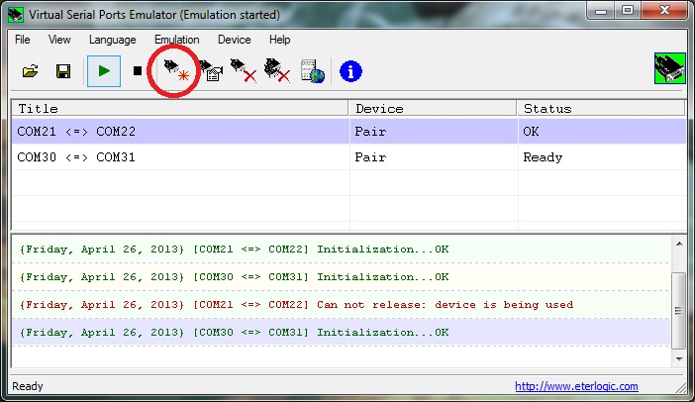
    - В открывшемся окне «Specify device type» указываем «Device type» - Pair и нажимаем «Далее».
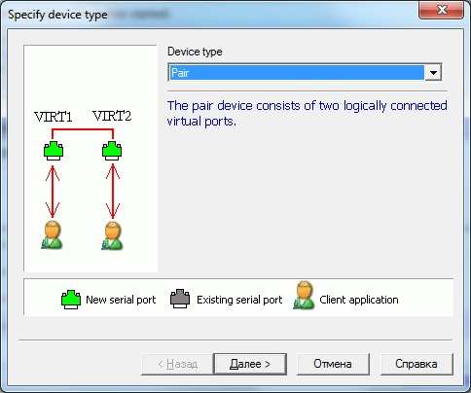
    - В следующем окне указываем через какие виртуальные порты будет проходить обмен данными и нажимаем кнопку «Готово».
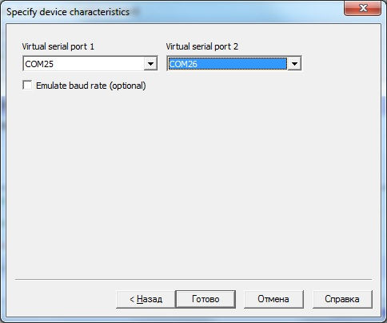
    - В основном окне программы выделяем созданную пару виртуальных портов и нажимаем кнопку «Start emulation.
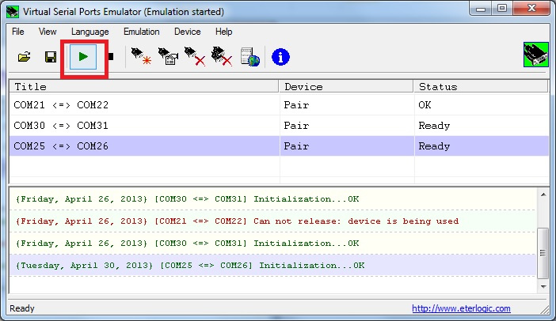
  - В настройках Центра Управления в источнике события «Передача событий в СID» выбираем способ передачи событий «Через СОМ порт» и указываем номер порта по которому ПО Феникс 4 будет передавать события.
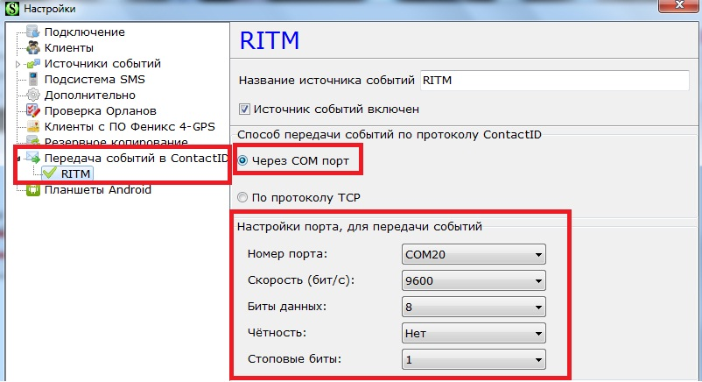
  - Заходим в настройки «InetServer» нажав правой клавишей мыши по соответствующем значке в системном трее. Раскрываем древо «Потоки по СОМ портам» нажав на треугольник слева.
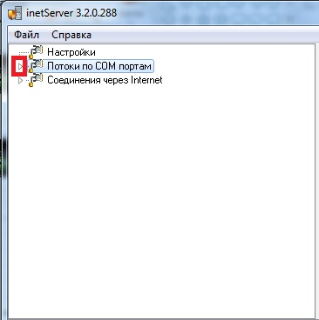
    - Нажимаем правой клавишей мыши на папку «Мониторинговая станция «Контакт» или DSC Surgard», в появившемся меню выбираем «Новый поток на» и выбираем СОМ-порт на который настроено перенаправление портов. Проверяем наличие галочки «включить» и согласуем настройки СОМ-порта с настройками «Передача событий в ContactID» в «Центре Управления». Перезапускам «InetServer».
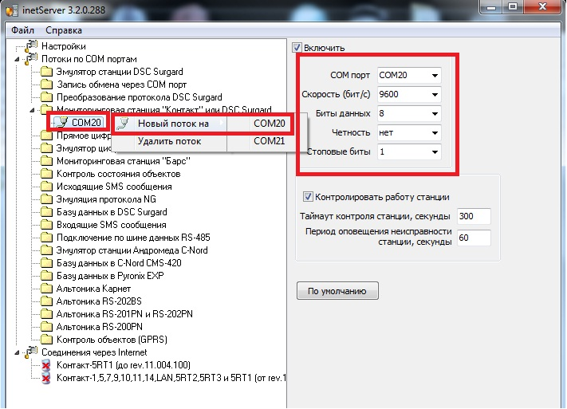
  - В программах «Администратор БД» и «Мониторинговая станция» создаем объекты с одинаковыми номерами объекта.
- Внедрение ПЦН РИТМ в ПЦН Орлан.
  - Произведем настройку перенаправления портов согласно пунктов 1.3-1.3.3.
  - В «Центре Управления» в «Источниках события» создаем источник события «Станции автодозвона». Выбираем СОМ-порт на который настроено перенаправление портов. Выбираем тип устройства «SurGard SG-MLR2».
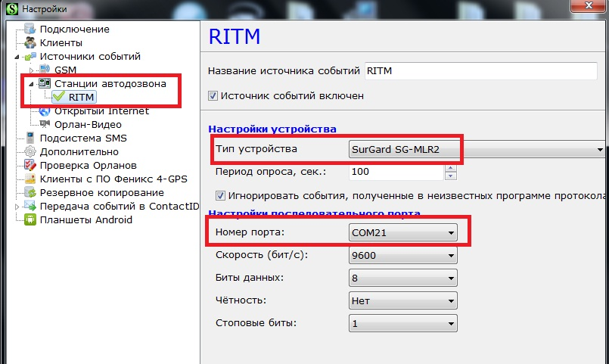
  - В настройках «InetServer» раскрываем древо «Потоки по СОМ-портам». Нажимаем правой клавишей мыши на папку «Базу данных в DSC Surgard» и выбираем новый поток СОМ-порт который будет перенаправлять события в ПО Феникс.
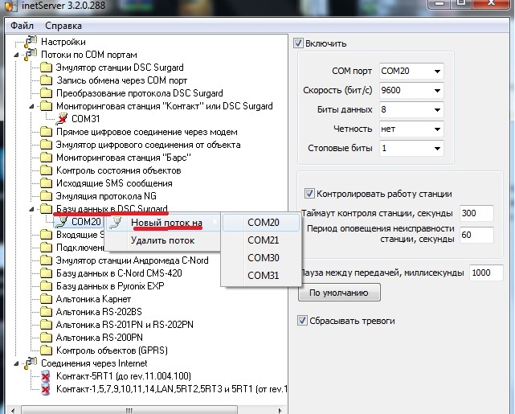
    - Согласуем настройки СОМ-порта с настройками источника событий «Станции автодозвона» в «Центре управления» и проверяем наличие галочки «Включить». Перезапустим «InetServer».
